Краткая история музея
Школьный музей основан в 1995 году к 50-летию Победы в Великой Отечественной войне. Руководитель – преподаватель истории Мироненко Любовь Александровна.
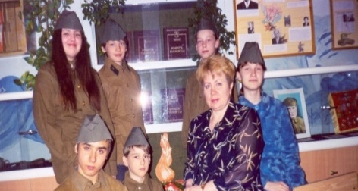
Первый этап: Открытие первой экспозиции «Наши деды – славные победы» состоялось 5 мая 1995 года. Сбор материалов и открытие первой экспозиции военно-исторического музея были приурочены к 50-летию Победы в Великой Отечественной войне. Материалы поступали от детей и учителей, так родилось название экспозиция «Наши деды – славные победы». С этой экспозицией школа участвовала в гродском смотре-конкурсе школьных музеев, комнат и экспозиций. Экспозиция заняла «Наши деды – славные победы» первое место. По мере развития музея и накопления материалов появились экспозиции: «Томичи в боях за Родину», «Солдат России», «Города-герои», «Война, дошедшая до нас», «Первостроители», «История города Томска», «История Северска», «История одной семьи», многие и другие. Музей неоднократно становился призером и победителем конкурсов различного уровня.
Второй этап: Обновление и пополнение постоянно действующей экспозиции. Приобретение музейного оборудования, компьютерной техники. Победы в конкурсах различного уровня. В 2002 году музей успешно проходит паспортизацию. 20 декабря 2002 года, Министерством Образования Российской Федерации выдано Свидетельство №8867 о присвоении звания «ШКОЛЬНЫЙ МУЗЕЙ».
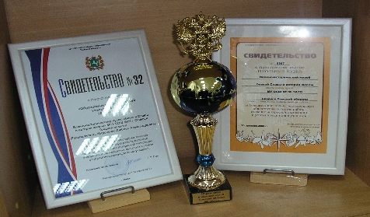
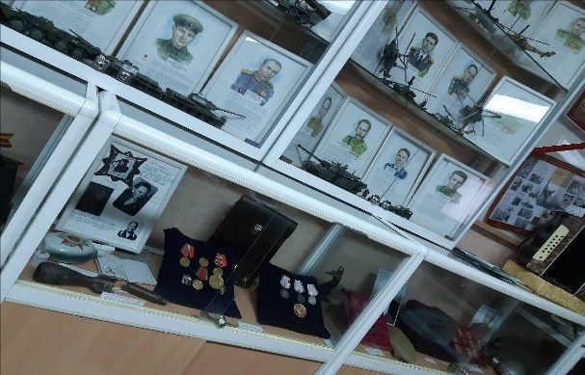
Третий этап: В 2013 году при объединении двух школ произошло слияние с Краеведческим музеем школы № 87, руководителем которого была Крылатова Екатерина Федоровна, (Свидетельство №12440 выдано 24 февраля 2009 года). В 2019 году создана постоянно действующая экспозиция «Уроженцы Томской области - «Герои Советского Союза» В настоящее время школьный музей ведет активную работу по осуществлению проекта мероприятий к 75 -летию Победы в Великой Отечественной войне.

